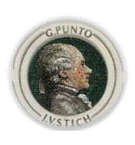
Á všem
Základní škola
J.V.Sticha-Punta
Žehušice
Vybrali jsme pro vás:
Číslo 1.

Uvnitř tohoto vydání naleznete tyto rubriky:

Punťa juniorčíslo 23.

17.11.2011
Podzim a my….
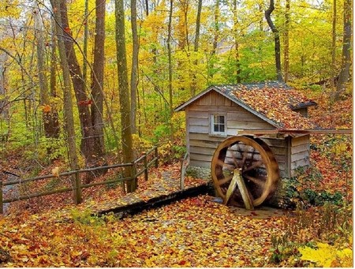
Důležitá zpráva :

Nápověda: (je to roční období)
Listí barevné, stromy holé,
po tomhle období zima bude.
Jaro, léto, podzim, zima,
ještě nevíte? Nevadí, hlavně že je vám prima.
Ahoj, myslím si, že jste hádanku ode mě uhodli. Pravda, je to PODZIM, moje nej období. Co říkáte? Co na něm mám ráda? O-pravdu zajímavá otázka! Nooo- barevné listí, ty stromy, které vy-padají skoro jako z hororu, a ta vůně, jako třeba když vyjdete ráno nebo večer ven, a cítíte, jak kdyby mělo za chvilinku sněžit. TO PROSTĚ MILUJU!!!
Hele a poradím vám – nahrabejte si listy a skočte do nich. To může bejt parádní prča, co vy na to? Nebo raději ne, myslím, že by vám vaši moc nepoděkovali. Nebo to udělejte, ale neříkejte, že jsem vám to poradila já! Takže vytáhněte bundy, čepice a rukavice a čau!!!
- Šibry -

Důležitá zpráva :
Pozor! Blíží se vánoční be-sídka! A nezapomeňte na náš tradiční jarmark.
27.listopadu se na zámku Kačina rozsvěcí vánoční stro-meček, setkáte se na této slavnosti také s tím, jak se slavily Vánoce na zámku. Ne-jen k vidění tu budou stará řemesla a ledacos si tu budete moci i vyzkoušet.

Naše rubriky

Podzimní
Svět kolem nás | Str.1
Ze školy | Str.2
Sport | Str.3
Pod lavicí | Str.4
Kultura | Str.5
Šikulova stránka | Str.6
Volný čas | Str.7
Rozhovor | Str.8
Podzim klepe na vrátka, rychle vylezte ven děťátka,
oblečte se do kožíšku jako mají koťátka,
půjdeme si spolu hrát a přitom se radovat.
Pak půjdeme s Rekem ven, budeme běhat tam a sem.
Potom dáme Reka domů a vezmeme si draky,
moc prosíme: „Nechoďte šedé mraky!“
Na podzim padají: ořechy, kaštany a listy,
až myšky z toho tichounce piští.
Maminka na nás zavolá: „Hej děti,
pojďte domů a já vám naliju dobrou kolu.“
-Denča-

Světový den poezie
Světový den poezie se slaví 16.11.
Poezie je vlastně báseň, která vyjadřuje bás-níkovy city. Báseň je o přírodě, o lásce, o domově, lidských osudech, o smrti, prostě o všem. Ve stře-dověku neexistovalo prakticky žádné dílo psané jinou než veršovanou formou. Do 18. století byla poezie jediným žánrem, ale až v 19. století se po-měr mezi poezií a prózou vyrovnal, ale ve 20. sto-letí získala próza velkou převahu. A naši nejzná-mější básníci? Karel Jaromír Erben, Jan Noha, Jaroslav Seifert, Jiří Suchý, a další.
Známe básně jak pro děti, tak pro dospělé. Básně pro nás znamenají pocity: strach, radost, smutek, apod. Básně jsou úžasné pro zamyšlení, jestli to dopadne špatně či dobře.
-Denča-

Ze školy
Dušičky aneb…

Slaví se 2. listopadu a je to vzpomínka na naše dědečky, babičky a ostatní zesnulé. Chodíme na hřbitovy zapalovat svíčky a tím si připomenout, jak pro nás byli a na vždy budou důležití.
V Americe se tomuto svátku říká Halloween a má úplně jiný význam. Na Halloween chodí děti pře-vlečené za strašidla od domu k domu, aby si vykole-dovaly nějaké sladkosti, říkají při tom stále stej-nou větu: „Trick or trest“ (Koledu nebo vám něco provedu). Halloween se slaví převážně v anglicky mluvících zemích, v USA, Kanadě, ve Velké Británii, v Irsku, Austrálii, na Novém Zélandu a v dalších zemích.
Začátkem Halloweenu nebo Svátku zesnulých, skončilo období, kdy lidé museli pracovat na polích. Začalo období odpočinku a začala příprava na ob-dobí zimy.
Ale historie dušiček začala už u Keltů, slavili je pod názvem Samhainem. Jeho název je složen ze dvou slov ,,sam-fuin“ tedy ,,Konec léta“. Ale klasic-ké dušičky zavedl až benediktýnský opat Odillo z Cluny roku 998.
-Hanča-

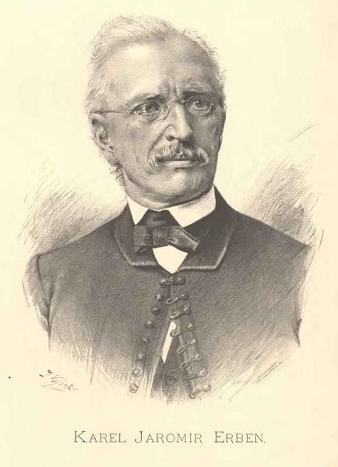
Vybrali jsme pro vás:

Výslech!!!!! Dnes náš pan školník

9. Kde jste všude byl?
No, skoro všude kromě Ruska, Španělska a pár dalších zemí.
10. Jaké je vaše oblíbené jídlo?
Svíčková s brusinkami. (hnmm, mňam mňam)
11. Jaké je vaše oblíbené pití?
Voda se šťávou a kotila. (šťáva ne, ale kofola jo)
12. Váš oblíbený film, seriál?
Sedm statečných. (to ani neznám!)
13. Vedete vodácký kroužek?
Rád bych, ale namám členy. (já bych šla!)
14. Čtete naše noviny?
Ano. (super…)
15. Líbí se vám?
Ano. (ještě lepší!)

-starky-
1. Jak dlouho pracujete ve škole?
31 roků (už)
2. Líbí se vám práce školníka?
Ano. (to se divím)
3. Je to těžká práce?
Jak kdy.
4. Co jste za ta léta zažil?
Přestup do nové školy.
5. Jaké máte záliby, koníčky?
Mám rád vodu a všechno spojené s vodou. (já taky)
6. Co vás vždy potěší?
Krásný den a příjemní lidé.
7. Čím vás těšíme my?
Jste veselí a hraví.
8. Kam byste se rád podíval?
Do Kanady. (já taky)

Rozhovor s….

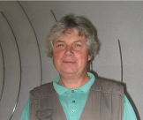

Jaké to vůbec je stát v bráně a chytat puky?
Já chytám od osmi let, teď mi je čtyřiadvacet, takže to beru trochu jinak. Je to úplně normální věc jako součást života. Někdo jezdí do práce na kole dva kilometry, já chytám puky. Přijde mi to normální.
Nedávno jsem byl na zápase Pardubice – Sparta Praha a dostal jste třetí gól. Po něm jste šel střídat. Přišlo mi, že jste tuto branku mohl chytit, co myslíte?
Každý gól jde chytit, takže máte pravdu, tento kotouč jsem neměl pouštět. Hodně mě to mrzelo. Pak jsem byl vystřídán, byl to impulz od trenéra.
Ale zase proti Brnu jste Pardubice hodně podržel a ten gól jste chytit nemohl nebo ne?
Za každou nulu je člověk rád, tuhle branku jsem také mohl chytat. Já ale neměl ideální start do sezony, jsem rád za každý dobrý zápas. Ten v Brně se nám povedl.
Jak se vám daří s dvojkou Vladislavem Koutským?
My se známe od mládí velmi dlouho, je to super kluk, krásně spolu vycházíme. Přirovnal bych to ke svému vztahu s Adamem Svobodou, ten je sice výřečnější, ale Vláďa je tišší, ale také srandista.
Já osobně bych do branky nevlezl ale, vy se asi nebojíte ničeho, že? Nebo to tak není?
Brankář se nesmí bát, je normální, že vás trefí puk. Nejhorší je dostat gól, to sráží psychiku. Brankář si musí říkat, že puk zkrátka chytí.
Jaký jste byl v dětství a jaký jste byl ve škole?
Já nikdy neměl velké problémy, byl jsem docela hodný. Za školu jsem vůbec nechodil. Škola ale nebyla mou velikou zálibou, nejraději jsem měl tělesnou výchovu. To je jasné.
Jaké jste měl ve škole známky?
Spíše to bylo na těch trojkách.
Od kolika let se hokeji věnujete a baví vás i jiné sporty?
Lední hokej hraji od osmi let, samozřejmě se zajímám i o jiné sporty. Nedokážu si představit, že bych jen seděl doma. Teď během sezony toho je dost, tak často odpočívám a hraji na playstationu. Ale hodně rád hraji golf, ten je také hodně o hlavě - jako být v bráně.
Čím jste chtěl být v dětství?
To nevím, nikdy jsem o tom více nepřemýšlel.
Proč nosíte na dresu 99?
Jednou se mě kustod Libor Hovorka zeptal, co chci za číslo a prý je šťastná devítka, tak jsem si vzal rovnou dvě. S Waynem Gretzkym to nemá nic společného.
Kdy jste měl první lásku?
Já ani nevím, to bych lhal. Určitě to mají hokejisté posunuté, protože nemají moc volna, hrají stále lední hokej. Kluci ve třinácti nebo čtrnácti letech to mají jiné.
Čím chcete být až skončíte s hokejem?
To ještě nevím, to jsem nějak významně neřešil. Snažím se věnovat maximálně hokeji a zbytek nechávám osudu, co se naučím, koho potkám a podle toho všeho se budu rozhodovat.
Co děláte o volném čase?
V létě hraji golf a v zimě playstation.
Máte nějaké sny?
Snažím se nesnít, ale chodit malými krůčky. Nedávám si vysoké cíle, ale jdu postupně, abych měl radost ze splnění dílčích cílů. A když se to nepovede, tak z toho nejsem na větvi. –dk-

Sport
Rozhovor s brankářskou hvězdou
Martinem Růžičkou z Pardubic

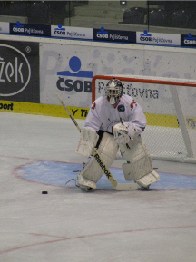

Kultura
Na co do kina a do divadla - Čáslav
Žraloci na souši Tintinova dobrodružství Micimutr
Den: 20.11. Den: 26.11. Den: 3.12.
Čas: 17:30 Čas: 17:30 Čas: 17:30
Vstup: 80 Kč Vstup: 80 Kč Vstup: 80 Kč
Šmoulové 3D
Den: 4.12.
Čas: 15:00
Vstup: 130 Kč

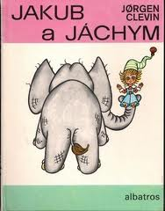

Den bez nákupů
Tento den vznikl na protest proti nakupování v roce 1992 ve Vancou-eru v Kanadě. Slaví se 25. listopadu. Podle mě to 90% lidí na světě nedo-držuje, protože to snad ani nejde. Já mezi ty lidi patřím. Do akce paří ti, kteří v tento den nic nekupují. Jestli tedy někdo vydrží nic nekoupit, tak jsou borci. Obchody by pomalu zkra-chovávali a den by vypadal divně, pro-tože by bylo všude prázdno. Kdyby-chom nenakupovali, jako bychom ne-žili.
-dk-

Kniha na listopad
Jakub a Jáchym (Jorgen Clevin)
Jakub je kluk a Jáchym slon. Kniha má velká písmena a pracuje s dětmi ( například -vypni světlo v Jáchymově pokoji). Má dvě části:
1. Jáchym jde do školy (,pracuje s dětmi)
2. Jakub a Jáchym zachránci ( ,moc s dětmi nepracuje)
Jsou vhodné i pro učitele(ky) v MŠ a na prvním stupni ZŠ.
1.díl- Jáchym jde do školy a má narozeniny, přeje si spoustu dárků, ale ty vám říkat nebudu, to se dočtete v knížce.
2.díl- Jakub s Jáchymem si založí záchrannou službu, kde budou prožívat spoustu dobrodruž-ství.

Film, který rozhodně musíte vidět: Auta 2

Burák a Blesk McQueen se na své výpravě dostanou za moře. Tam se dozví, že se bude konat mezi-národní závod Grand Prix. Má se tam rozhodnout o nejrychlejším autě. Burák se připojí k tajným agen-tům a bude mít dilema. Jaké?
Má pomáhat Bleskovi a zároveň má být tajný agent. Dostane se i do Číny, kde bude bojovat proti různým gangům. Bude tam spousta jiných postav: tajní agenti, zloduši a další. Ve filmu se objeví 926 nových aut. V tomto díle budou i hodně cestovat. Ve filmu se jmenují některá auta podle opravdových závodníků.

Nazdar tady je Niky a řeknu vám něco o podzimu, tak začínám. Když se zamyslím, tak podzim je hezký, barevný a může být plný zábavy. Pro mě podzim znamená spoustu barev. Můj oblíbený měsíc je listopad, protože v tenhle měsíc mám svátek, narozeniny a blíží se Vánoce. Na podzim mám nejradši skákání do listí z houpačky nebo jen tak. A co baví na podzim vás?
-niky-

Pod lavicí
Byla to první bitva pancéřových lodí, která dopadla nerozhodně.
Píše se rok 1862, kdy zuřila americká občanská válka Unie s Konfederovanými státy americkými (jih) a jih už nevěděl, jak zničit Unii. Pak je napadlo přestavět typ lodi Merrimack na pancéřovou loď. Když vyplula, tak se Unie dozvěděla o přestavbě a ihned se to řešilo na kongresu. Švédského inženýra a vynálezce Johna Ericssona napadnul plán lodi Monitor. Byla to loď, která měla trup jako deska a z lodě koukala kulatá věž se dvěma děly. Takže představovala malý terč, kdežto Merrimack připomínal rakev s komínem a s devíti děly. Pak vyplul Monitor hledat Merrimack. Loď Merrimack se utkala u Hampton Roads s třemi loděmi Unie a zničila dvě lodě, třetí uprchla na mělčinu. Okamžitě ale připlul Monitor, začala dlouhá a nemilosrdná bitva. Po dlouhé bitvě byl nucen Merrimack ustoupit, ale jak se Merrimack dostal do přístavu, tak byl zničen, aby nepadl do rukou Unie. Monitor se bohužel potopil u mysu Hatteras, protože nebyl stavěn na zaoceánské plavby.
Tak tady je vidět, jak taková dvoudělová loď může zničit devítidělovou pancéřovku. Celkem se bitvy zúčastnilo pět lodí, z nichž jedna uprchla na mělničinu, dvě byly zničeny, Merrimack uprchnul a Monitor se potopil.
-Michal-

Bitva a Hampton Roads

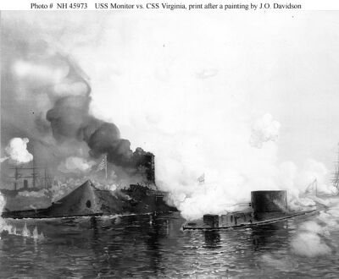

Magnetismus

Magnetismus je fyzikální jev, který se projevuje všude kolem nás. Magnet je vyroben z magne-tovce (nerost). Naleziště jsou v Krušných horách, u Kutné Hory a na Českomoravské vrchovině. Mag-netovce jsou nacházeny v podobě krystalů. Magnet má dva póly. Když se přiblíží dva stejné póly, tak se odpuzují, ale když k sobě přiblížíme dva opačné póly, tak se přitáhnou k sobě. Magnet se používá ve školách (tabule), v orientaci (kompas), v autech atd. Magnet okolo sebe vytváří magnetické pole kte-ré se najde ve vesmíru na planetách, hvězdách a meteoritech. Najdeme jej i na naší planetě, díky němu určíme sever a jih.
-DP-



Zajímavá osobnost: Henri Dunant

Byl to švýcarský spisovatel, generál a spoluzakladatel Červeného kříže.
Henri Dunant se narodil v rodině významného ženevského obchodníka. Když byl dospělý, tak slou-žil jako vojevůdce Napoleonovi. Účastnil se bitvy u Solferina. Po bitvě na základě svých dojmů nap-sal svoji knížku Vzpomínky na Solferino. Když ale viděl spoustu raněných po bitvě, tak hodlal založit mezinárodní organizaci na pomoc raněným vojákům a uzavřít mezinárodní dohodu o jejich ochraně. A tak se mu povedlo založit Stálý mezinárodní výbor pro pomoc raněným. A v roce 1901 dostal jako první Nobelovu cenu míru za založení Mezinárodního Červeného kříže.
-Michal-

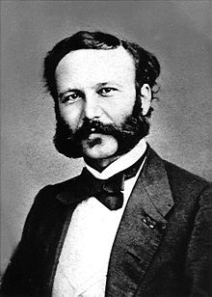

Šikulova stránka
Dokážeš najít všechna slova?

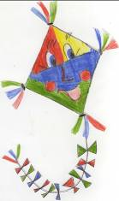
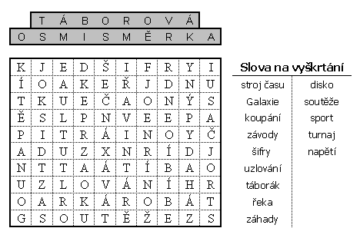
Omalovánka
Hádanky

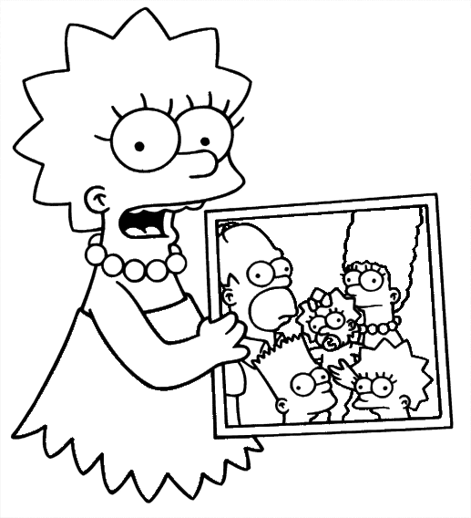
Každé ráno vesele tahá spáče z postele. Za tu službu nevděčníci hned ho klepnou po palici. (budík)
V zimě dokonce i zebe. V létě je ho plné nebe. Na obzoru beránky, zrána jako za večera, proměňuje v červánky. (sluníčko)
Jede, jede panáček, má placatý zobáček, kde voděnka crčí, tam nosejček strčí. (kachna)
Chodí v koruně, král není, nosí ostruhy, rytíř není. Má šavli, husar není, k ránu budívá, ponocný není. (kohout)
Běhá to okolo chalupy , dělá to ciputy dupity.
(dešťové kapky)
Otázka: Matka má sedm dětí, polovina z nich jsou kluci. Jak je to možné? (všichni jsou kluci)
Skáče, skáče, do stěny hlavou bije, ale nezapláče.
(míč)
-HOUser-

Jede automobilista, když tu ho předběhne kuře. Automobilista přidá, ale nedokáže jej dohonit, pouze vidí, jak zaběhlo do statku. Dojede tam a ptá se statkáře, zda je to pravda, že má tak rychlé kuře. "Ano, mám, je speciálně vyšlechtěné, aby mělo velká stehýnka" - "A neprojevuje se to na chuti?" - "Nevím, ještě jsme žádné nechytili!"

Jedna sportovní - NHL
Volný čas
Napohled slušná hra od EA Sports , ale pro ty, co hru znají, je tento ročník NHL je nepovede-ný. A jen s vylepšením, buďto z NHLaddons, nebo z Elhmod či Kutajsovi hokejové stránky, je hra-telná. Cílem hry je vyhrát různé ligy. V této hře si můžete vybrat vlastní klub a můžete si tým vyt-vořit, jako třeba hráče, dresy a znak.
Ale pak je velké plus grafika, komentář Roberta Záruby a Petra Vichnara. Ale zase je jen v NHL 09 Tipsport extralize ledního hokeje. Velká smutná zpráva je, která mě ještě teď rozbrečí, je, že tam jsou všichni zesnulí hráč Lokomotivu Jaroslave. Jdou i bitky se Zdenem Chárou. Nebo také můžeme vkládat do hry Arény.
-dk-



Vtipy a kameňáky: ze školních perliček

Rozčílený učitel fyziky vtrhne do ředitelny a stěžuje si:,,Pane řediteli, ani jeden žák deváté třídy mi není schopen říci, kdo rozbil atom!!!".,,Klid,pane kolego", chlácholí ho ředitel:,,Ať ho rozbil, kdo ho rozbil, zaplatí to celá třída..."
Učitel: „Tak jak to teda bude?“
Třída tipuje, co by to mohlo být, Monča říká absolutní nesmysly.
Učitel: „Mončo, ty jsi dobrá, to je jak kdyby sem se ptal: Kolik je hodin? A tys řekla: To nevadí, lopata.“
Žák 9.B si nadepsal žákovskou knížku:
Jan Šílený VIIII.B…
Ve třídě se rozdávaly peníze, které zbyly ze školy v přírodě. Učitelka volala děti jménem ke stolu: „Anička, Barunka, David... Robert!”
Ze třídy se ozvalo: „Ten tu není!”
„Já mu to vezmu,” nabídl se hned hlas v zadní řadě.
Učitelka souhlasila, dotyčný peníze vzal - a Robert už je nikdy neviděl!
„Matkou Ježíše Krista byla panenka Maria, že, paní učitelko.”„Ano, to byla.”
„Tak jak to, že mi tvrdíte, že jeho otcem nebyl Mário?”

Podzim je čas padání listí- hlavně barevného, čas pouštění draků a dětské radosti. Ale je to i hodně práce s hrabáním listí a příprava dřeva na zimu. Nej-lepší na podzimu se mi zdají podzimní prázdniny. Dobré je i to, že už jen jedno roční období a jsou Vánoce. Ale zároveň je škoda, že je ráno taková zima. Podzim je nejbarevnější období , ale stejně, nebo o kapku méně , je i léto s jarem, protože vše kvete. Nejzajímavější jsou jeh-ličnaté stromy, protože neopadávají a tím jsou zajímavé. A možná proto je asi vánoční stromek jehličnan :D. Těším se už na to, jak pořádně zafouká vítr a já budu držet draka, kte-rý se snaží uletět.
-HOUser-

Světový den televize

Slaví se od 21.11.1996. S vynálezem tele-vize se často objevuje jméno J.L. Baier, který experimentoval přenosy obrázků. Jako první začala vysílat Britská stanice BBC. V Německu se začalo vysílat od roku 1935 až do roku 1943, poté byla stanice zničena spojeneckým letadlem. Později se experi-mentovalo ve Francii, Rusku a Nizozemsku. V následujících letech zahájilo přenos dal-ších 500 televizních stanic.
Televize nám přináší rychle informace a nevýhoda je, že nám kazí oči.
-fojťák-

Rozhovor
Pan Vladimír Hraňo

13 .Bere vám to hodně času?
Celý den. ( tý jo, bych neřekla)
14. Co vás víc bavilo: dělat pana sta-rostu nebo zahradního podnikatele?
Každé má svoje, nedá se to rovnat. (nedivim se)
- Je to těžká práce?
Na ručičky a bolí záda…
- Bavilo vás zahradnictví už v dětství?
Nebavilo.
- Baví vás ta práce?
Ano, baví.
- Hodláte hodně dlouho pokračovat se zemědělstvím?
Na furt!
- Co vás na té práci baví a co byste
nejradši vynechal?
Je to různorodá práce, zavedl bych více zahradních strojů.
- Jste rád za tuto práci?
Jistě. (tak to se nedivim)
-starky-
- Jaký jste byl v dětství?
Jako každý. (takže zlobivý… ne kecám, určitě hodný)
- Chodil jste rád do školy?
Ne, nejradši jsem měl prázdniny. (se nedivím)
3. Jaké předměty jste měl nejraději?
Dějepis a zeměpis. (já jen zemák)
- Na jakou střední školu jste chodil?
Zahradnickou, za mého dětství se jí říkala hnojařina.
- Co bylo na střední nejtěžší?
Ruština a latinské názvy.
- Vystudoval jste vejšku? (jakou)
Ano, v Brně zemědělku.
- Jaké máte zájmy, koníčky?
Foto, myslivost. (dobrý)
- Jaké je vaše oblíbené jídlo a pití?
Bramborák, dobré víno.
10. Kam byste se rád podíval?
Na Aljašku.
11. Kde jste všude byl?
Leckde, Asie, Afrika, Amerika . (až tak daleko?)
12. Jaké je to podnikat?
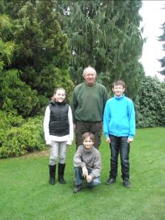
Těžké a náročné.

Podzim je zaplněný barevným, padajícím listím, které opadává ze stalet starých stromů. Koruny těchto starých stromů jsou přímo kouzelné. Když se procházím borovým lesem, připadám si jako v začarovaném lese. Představuji si, jakoby kolem mě lítala na koštěti čarodějnice, jako by se malí skřítkové domlouvali, který z domečků, které vyrobily malé děti, bude jejich, jakoby si staré stromy stěžovali na hluk vyrůstajících kořínků.
- Hanča -

Časopis: Punta Junior Vydává: ZŠ a MŠ J.V. Sticha – Punta, Žehušice 190, 28575
Distribuce: Punta Junior Kontakt: puntajunior@seznam.cz

